中学物理课本中有这样一道关于分子力的题：
如图；将一块光滑的玻璃用力F从水中匀速提起来，当它刚要脱离水面时，需要的F会远远大于玻璃的重力，解释这是什么原因造成的？
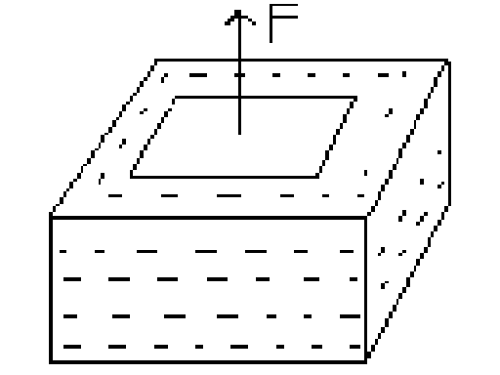

中学老师当时给出的解释是：玻璃与水分离时，水分子与玻璃分子之间的距离增大，分子力表现为引力，因而使F增大。
这个说法不能让我信服。
大气压力对F的增大有没有作用呢？据上面的说法是没有关系的。水面上各处等高，因而大气压强处处相等，玻璃下侧的大气压力与上侧的气压抵消掉了，气压的作用完全可以忽略。
但是，课本中还有一段关于气压产生原因的解释：气体分子在不停地做着热运动，由于它们不断地撞击而产生气压。
这就与上面的说法有冲突了。玻璃的下侧紧贴着水面，根本就没有空气分子，又怎么能产生气压呢？看样子，F的增大，气压是脱不了干系的！
也就是说有：F=mg+PS+f (f是玻璃分子与水分子之间的引力)
下面让我们来估计一下F的大小：假设是一块手掌大小的玻璃，面积大概是0.01平方米，则有:
F>PS=100000*0.01=1000N=100千克力
这个力差不多是两个成年人的体重！！显然这个结果与生活经验相悖，不能让人信服。于是，中学物理老师又在气压上寻求了另外的解释：
如图，大气压力施加于玻璃周围的水面上，通过水分子的传播，将大气压力传递至玻璃下侧，从而可以抵消掉上侧的大气压力。
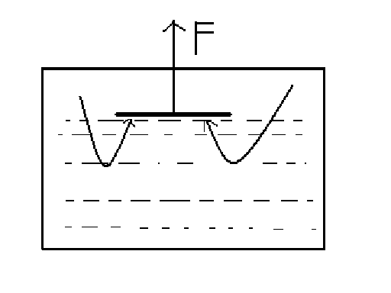

也就是说：
F=mg+(P-P1)S+f
这么一来好像自圆其说了。其实，上面的解释是自相矛盾的！
既然玻璃下侧的大气压力通过水分子传过来的，则水分子与玻璃之间的作用力显然是排斥力，而上式中的f表示的是它们之间的吸引力！！分子之间的作用力怎么能同时表现为吸引力又表现为排斥力呢？F的增大不仅不是分子引力的作用，分子产生的竟然还是排斥力！
上面的说法虽然不能说正确，但有一点是可以肯定的是，F的增大绝对不是水分子的引力的功劳。
班级 物理1班
姓名 唐杰
学号 PB04203189

